Software Requirements Specification

for

<Room share System >

Version 1.0

Prepared by 문준범, 윤다은

경북대학교

2019-06-20

목차 내용

목차 ii

재활용 사례 ii

1. 소개 1

1.1 목적 1

1.2 사용자 매뉴얼 1

2. 전반적 기술 2

2.1 상품 기능 및 특징 2

2.2 Operating Environment 2

2.3 Design and Implementation Constraints 2

3. 시스템 기능 3

3.1 공통 시스템 기능 3

3.2 수요자 시스템 기능 4

3.3 공급자 시스템 기능 4

4. Diagram 4

4.1 context diagram 4

4.2 usecase diagram 4

5. 비기능적 요구사항 5

5.1 Implements requirements 5

5.2 Safety Requirements 5

5.3 Security Requirements 5

5.4 Portability requirements 5

5.5 Software Quality Attributes 5

6. Testing 5

7. 프로젝트 후 느낀점과 고찰 5

**재활용 사례**

기존 프로그램 : Java CLI 로 제작

* 구현되지않은 기능이 많음
* CLI로 구현되어 유저사용환경이 불편함
* 불필요한 코드가 많이 존재함
* 비슷한 기능이 소스코드의 여러 부분에 나누어져 있음
* 서버 기반으로 구현되지 않았음 (멀티 유저 불가, 실시간성 없음)
* 문서를 재활용하는 방향으로 진행하고 프로그램은 새로 개발

1. **소개**
   1. **목적**

* 대학가에는 방학, 연휴 시즌에 빈방이 자주 발생
* 또는 개인적인 사정으로 인해 방을 비우는 상황이 빈번히 발생
* 이러한 경우, 빈 방을 **유상대여**해주는 시스템 개발
* 수요자와 공급자를 편리하게 연결
* 수요자와 공급자를 안전하게 연결
  1. **사용자 매뉴얼**
* 프로그램의 시작페이지는 login.jsp로 한정한다.
* 웹 브라우저 상단의 로고를 클릭시 메인 페이지로 이동한다

+) 회원가입 화면의 경우 로그인 페이지로 이동한다.

+) 로그인페이지에서는 아무런 작동을 하지않는다.

1. **전반적 기술**
   1. **상품 기능 및 특징**

* 해당 시스템은 웹기반에서 진행되어야한다.
* 해당 시스템은 실시간으로 DB에서 데이터를 받아올 수 있어야한다.
* 해당 시스템은 사용자 편의성을 고려한 GUI로 구현되어야한다.
* 해당 시스템은 secure를 보장해야한다.
* 해당 시스템은 동시유저의 접속을 보장해야한다.
* 해당 시스템은 portability requirements를 보장해야한다.
  1. **Operating Environment**
* 해당 시스템은 windows 기반으로 제작되어야한다.
* 해당 시스템은 Eclipse ee 에서 제작되어야한다.
* 해당 시스템은 windows 기반의 환경에서 실행된다.
* 해당 시스템은 mysql database를 사용한다.
  1. **Design and Implementation Constraints**
* 해당 시스템은 layered pattern을 사용한다.
* 가장 하층부에는 database가 존재한다.
* 웹 UI를 사용자들에게 제공한다.
* 해당 시스템은 prototyping 방식으로 제작된다.

1. **시스템 기능**
   1. **공통 시스템 기능**
      1. 로그인 기능

Data base에 정보가 등록된 회원들은 로그인이 가능하다.

로그인은 database안의 정보와 user의 입력 정보가 동일해야 실행가능하다.

* + 1. 회원가입 기능

회원가입에 등록한 데이터는 에러확인이후 데이터베이스에 업데이트 된다.

유저의 비밀번호는 secure requirement를 따른다.

유저의 아이디는 이메일 형식으로 입력된다.

* + 1. 개인 정보 변경 기능

아이디를 제외한 개인정보는 변경이 가능하다

비밀번호를 변경할 때는 별도의 페이지로 연결된다.

개인정보를 입력 받을 때, null값을 넘길 수 없다.

개인의 기존 정보 값이 defualt로 입력 되어있다.

* + 1. 방 세부 정보 열람

등록된 방의 세부정보를 열람 할 수 있다.

+) 소비자는 예약을 진행할 수 있다.

+) 소비자는 모든 방을 열람할 수 있다.

+) 공급자는 자신의 방의 세부 정보만 열람할 수 있다.

* + 1. 유저 신고

예약을 진행한 유저한정으로 옳지않은 행동을 하는 유저를 신고할 수 있다.

* + 1. 유저 별점 부여

예약을 진행한 유저 한정으로 별점을 부여할 수 있다.

동일 유저가 메긴 별점은 중복 적용 되지 않는다.

별점은 1점에서 5점으로 제한한다.

* 1. **소비자 기능**
     1. 방 열람 기능

공급자가 등록한 전체 방을 메인페이지에서 열람할 수 있다.

* + 1. 방 검색 기능

제공된 조건에 맞는 방을 검색할 수 있다.

* + 1. 방 예약 기능

소비자는 공급자가 설정한 예약 가능 날짜에 예약을 할 수 있다.

예약 날짜 입력은 잘못된 input을 걸러낸다.

이미 예약이 있는 날짜에는 예약을 하지 못한다.

* + 1. 예약 현항 및 히스토리 조회

예약 신청의 현재 상황을 조회할 수 있다.

승인을 기다리고 있는 예약과 거절된 예약을 정렬하여 보여준다.

거절된 예약이나 아직 승인 대기중인 예약은 취소할 수 있다.

예약 히스토리를 열람할 수 있다.

예약 히스토리에서 별점 부여 및 신고기능을 할 수 있다.

* 1. **공급자 기능**
     1. 새로운 방 등록

새로운 방을 등록할 수 있다.

방의 세부정보를 입력할 수 있다.

* + 1. 방 별 예약 상황 보기

나의 방들의 예약 현황을 메인 페이지에서 확인 가능하다

* + 1. 예약 승인 및 거절

나의 방에 대한 예약 신청을 승인하거나 거절할 수 있다.

한번 거절 된 예약은 상대방에 의해 다시 신청이 올 때 까지 부활 시킬 수 없다.

* + 1. 예약 히스토리 조회

이제까지 나의 방에 예약한 사람들의 히스토리 조회할 수 있다.

이제까지 나의 방에 예약한 사람들에게 별점 부여 가능하다.

이제까지 나의 방에 예약한 사람들 신고 가능하다.

1. **Diagram**
   1. **Context diagram**

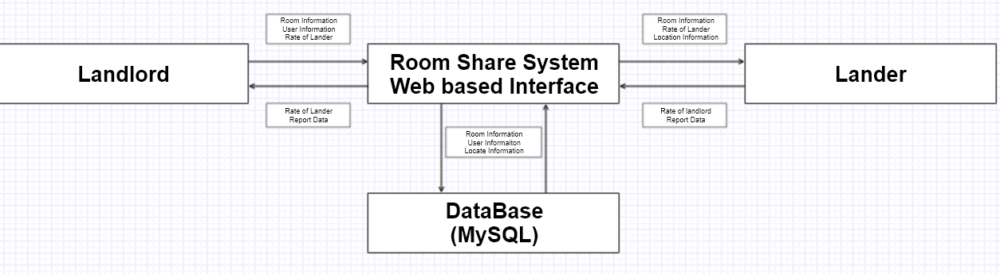

* 1. **Usecase diagram**

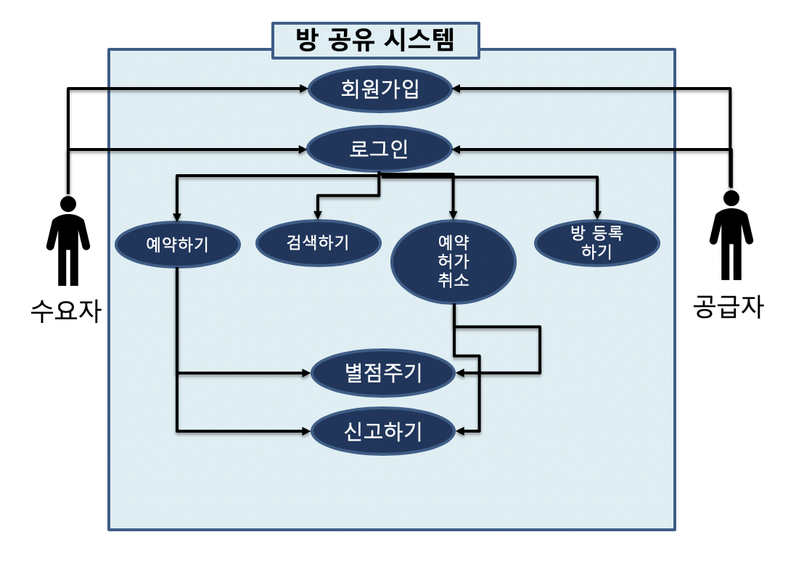

프로그램 참여자는 수요자와 공급자이다.

각각이 사용할 수 있는 기능은 위와 같다.

1. **비기능적 요구사항**

**5.1 Secure requirements**

SR1 장기간 미사용 시 자동으로 세션에서 로그아웃시킨다.

SR2 회원 가입시 비밀번호 규칙을 제한하고 확인한다.

SR2-1 비밀번호의 길이는 8자에서 15자 사이로 제한된다.

SR2-2 비밀번호는 하나 이상의 숫자가 포함한다.

SR2-3 비밀번호는 하나 이상의 특수문자(? ! @)를 포함한다.

**5.2 Portability requirements**

PR1 세가지 이상의 Web browser에서 동작한다

**5.3 Implements requirements**

IR1 JSP를 기반으로한 Web Application을 제작한다.

IR2 DB시스템을 통해서 데이터를 관리한다.

IR2-1 DB는 mysql을 사용한다.

IR3 Prototype 방식을 사용하여 기한 내에 완성되는 최종 모델을 제출한다.

**5.4 Safety requirements**

해당사항 없음

1. **Testing**
   1. **Join.jsp**

* 이메일 양식 확인
* 비밀번호 길이 확인
* 비밀번호 제약조건 확인
* 비밀번호 확인과 입력값 비교
* 빈칸이 있을 경우 전송 불가
  1. **Sup_New_Posing.jsp**
* 필수 내용은 비워둔 채로 전송 불가
* 오늘 이전에 날에 시작하지 못함
* 시작 날짜는 종료 날짜보다 빠를 수 없음
  1. **Room_Info.jsp (예약하기)**
* 데이터 타입대로 잘 들어갔는지 input값 확인
* 방 등록 날짜 확인
* 공급자가 설정한 범위 이외의 날에 예약을 만들지 못함
* 이미 존재하는 예약과 시간이 겹치는 경우 예약을 만들지 못함
* 체크인 날짜보다 체크아웃 날짜가 빠를 수 없음
* 오늘 이전의 날에 예약을 만들 수 없음

1. **프로젝트 후 느낀 점과 고찰**

초기 프로젝트 진행 계획을 촉박하게 세워서 그것을 지키는 것이 매우 힘들었다. 그러한 과정에서 진행 계획을 적절하게 세우는 것의 중요성에 대해 다시 생각하게 되었다. 그리고 초기 requirement분석에서 고려하지 못한 부분들이 코딩에서 문제점으로 나타나기도 하였는데, 프로젝트를 통해 수업시간에 배운 requirement의 중요성에 대해 다시 한 번 생각하게 되었다. 또한 앞으로 진행하게 될 프로젝트에서는 위의 두가지를 잘 설계하여 성공적이고 완성도 높은 프로젝트로 이끌 수 있도록 노력해야겠다고 생각하였다. 마지막으로 팀원과 함께 프로젝트를 하며 일을 분배하여 하는 과정에서 많은 배움 들을 얻을 수 있었다.